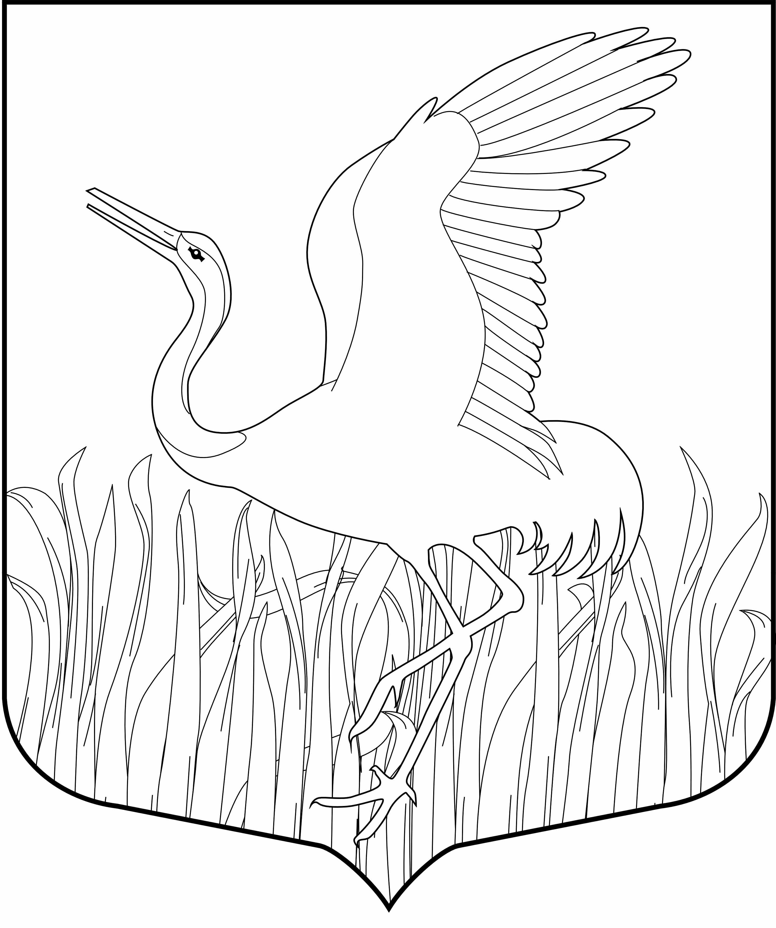

Ленинградская область
Лужский муниципальный район
Администрация Мшинского сельского поселения
РАСПОРЯЖЕНИЕ

23.05.2022 г. № 12-р

Об окончании отопительного периода 2021-2022г.г.
на территории Мшинского
сельского поселения Лужского района
Ленинградской области

В связи с устойчивой положительной температурой наружного воздуха, в соответствии с п.8.4 « Правил подготовки и проведения отопительного сезона в Ленинградской области», утвержденных областным законом от 19.06.2008 года № 177-ОЗ:
- Закончить отопительный сезон, в том числе социально значимых объектов (здание школы, детских садов, ФАП) на территории Мшинского сельского поселения с 24.05.2022 года;
- Данное распоряжение опубликовать на официальном сайте администрации Мшинского сельского поселения.

Глава администрации
Мшинского сельского поселения О.А. Медведева

Разослано: ЖКХ ЛМР, отдел образования ЛМР, АО «Газпром теплоэнерго», ООО «Районная управляющая компания», прокуратура, в дело, редакция газеты «Лужская правда».

